Praha 26. března 2021

Kompaktní kopulovitá kamera Axis nabídne výjimečný 360° obraz a dva vestavěné mikrofony

Společnost Axis Communications, světový lídr v oblasti chytrých kamerových systémů, představuje novou IP kameru AXIS M3077-PLVE s vestavěnými mikrofony. Jedná se o kompaktní a cenově dostupnou pevnou kopulovitou kameru vhodnou i pro venkovní instalace, která poskytuje ostrý 360° panoramatický přehled bez slepých míst a může sloužit i k analýze videa a zvuku.

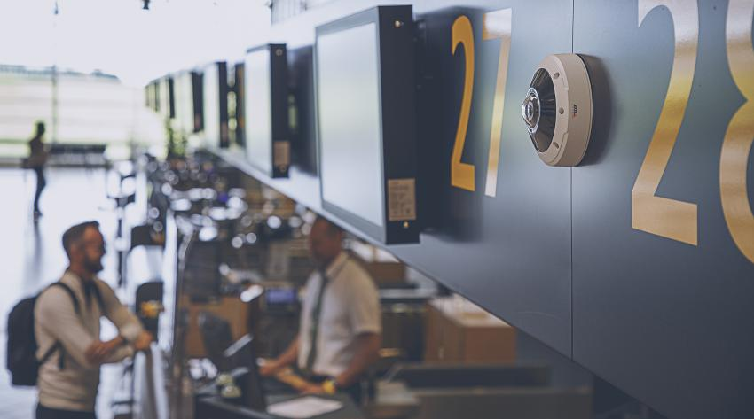
AXIS M3077-PLVE je cenově dostupná malá kopulovitá kamera s rozlišením 6MP, která výborně zvládá i náročné světelné podmínky. Hodí se pro vnitřní i venkovní instalace a díky technologii Axis Forensic WDR snímá kvalitní obraz i ve scénách obsahujících zároveň tmavé i příliš světlé plochy. Disponuje také technologií Axis Lightfinder, která pomáhá se světelnou citlivostí a jasnými barvami i při osvětlení s nízkou intenzitou, a funkcí Axis OptimizedIR pro dohled v hluboké tmě až na vzdálenost 20 m. Kamera se dvěma vestavěnými mikrofony umožňuje také audiodohled a detekci zvuku.
AXIS M3077-PLVE je 6MP minikopule připravená také pro venkovní nasazení, nabízí výjimečný obraz a zachytávání audia. Je tak vhodná k široké škále dohledových scénářů, včetně analýzy videa a zvuku.

Kamera AXIS M3077-PLVE je navržená k rychlé a snadné instalaci. Dodává se už zaostřená, takže není nutné ruční ostření. Dokáže zprostředkovat špičkový záběr v panoramatickém rozsahu 180° nebo 360° bez jakýchkoli slepých míst či mrtvých úhlů. Pomocí funkce digitálního PTZ lze digitálně otáčet nebo přiblížit záběr, navíc kamera dokáže streamovat i několik záběrů s korekcí perspektivy (dewarpovaných) zároveň, například panoramatických, čtvercových, rohových nebo vertikálních.

K důležitým vlastnostem AXIS M3077-PLVE patří:
- dokonalý přehled 180° a 360°,
- Lightfinder, Forensic WDR a OptimizedIR,
- digitální PTZ a dewarpovaný obraz,
- dva vestavěné mikrofony,
- pokročilé funkce zabezpečení.

Vylepšené funkce zabezpečení zamezí neoprávněný přístup a pomáhají chránit celý systém před kybernetickými útoky. Axis Edge Vault chrání ID Axis kamery a zjednodušuje autorizaci zařízení Axis v síti. Kromě toho technologie Axis Zipstream s podporou kodeku H.264 a H.265 výrazně snižuje požadavky na šířku pásma a úložiště, aniž by to ohrožovalo kvalitu obrazu.

AXIS M3077-PLVE bude k dispozici prostřednictvím distribučních kanálů společnosti Axis za doporučenou koncovou cenu 18 500 Kč.

Víc informací o produktu najdete zde: https://www.axis.com/products/axis-m3077-plve
Produktové video zhlédnete zde: https://www.youtube.com/watch?v=S8qA0uaZaS4

Další informace o společnosti Axis Communications vám poskytnou:

Marek Pavlica, Regional Communications Specialist, Russia, CIS & Eastern Europe, Axis Communications
Telefon: +420 734 319 237, E-mail: marek.pavlica@axis.com

Ivan Sobička, Senior Consultant, TAKTIQ COMMUNICATIONS s.r.o.
Telefon: +420 604 166 751, E-mail: ivan.sobicka@taktiq.com

O společnosti Axis Communications

Společnost Axis vytváří chytřejší a bezpečnější svět s pomocí síťových řešení, která otevírají přístup k lepšímu zabezpečení a k novým způsobům podnikání. Jako lídr v oblasti síťového videa nabízí produkty a služby videodohledu a analýzy videa, řízení přístupu a audiosystémů. Společnost Axis má přes 3 000 zaměstnanců víc než v 50 zemích a při poskytování klientských řešení spolupracuje s globální sítí partnerů. Vznikla v roce 1984 a sídlí ve švédském Lundu. Víc informací o společnosti Axis najdete na naší webové stránce www.axis.com.

